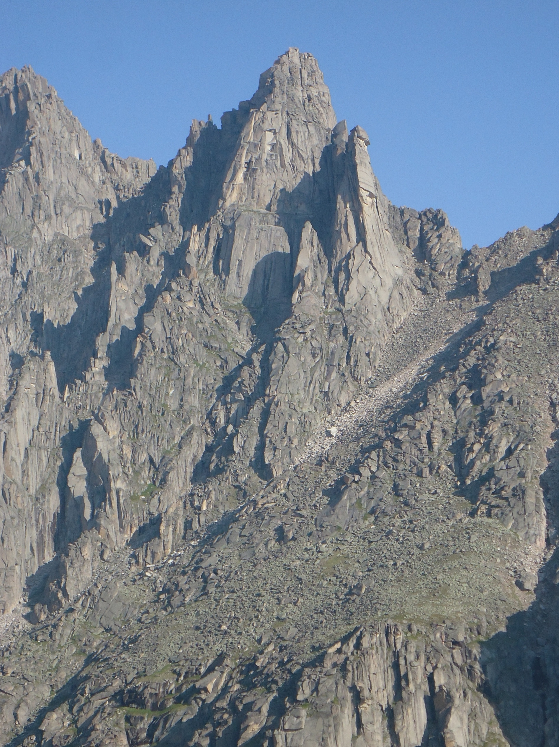

**Отчет о первопрохождении**

**Вершина Монах (2800м)**

**По Южному контрфорсу**

**Маршрут 4А кат. сл.(предлагается), первопрохождение**

**Восточный Саян, хр. Тункинские гольцы, Ущелье Барун – Хандагай, 6.1**

**Руководитель: Клепиков А.А.**

**Участники: Ильинский В.А.**

**Щербань А.Н.**

**Шакиров Д.И.**

**2012**

Паспорт восхождения

1. Восточный Саян, Хр. Тункинские гольцы, Ущелье Барун Хандагай, 6.1.
2. Вершина Монах (2800м), Ю кф.
3. Предлагается –**4А** – первое прохождение.
4. Характер маршрута: скальный.
5. Перепад высот маршрута: **392 м**

Протяженность маршрута: **512м**

Перепад высот основной части маршрута:**147 м**

Протяженность основной части маршрута:**167м**

Средняя крутизна основной части маршрута: **68** град.

Всего маршрута: **54** град.

Протяженность участков:

IV кат. сл. – **122м**

V кат. сл. – **70м**

VI кат. сл.- **37м**

1. Оставлено крючьев на маршруте:

всего:**0** ; в т.ч. шлямбурных **0**

Использовано всего на маршруте:

- шлямбурных крючьев –**0**

- скальных крючьев (в том числе якорей) – **4**

- закладных элементов – **17**

- френд - **26**

- скай-хуков (в том числе прохождение на фифах) – **0**

Всего точек опоры ИТО: **5**

1. Ходовых часов команды (до вершины) –**8;** дней – **1**

Количество ночевок на маршруте – **0**

1. Руководитель: Клепиков Александр Александрович (МС)

Участники: Ильинский Василий Андреевич (1 сп.разр.)

Щербань Алексей Николаевич (2 сп.разр.)

Шакиров Даниил Игоревич (2 сп.разр.)

1. Тренер команды: Афанасьев Андрей Евгеньевич (МС),(ВК), инструктор 1 кат.
2. Выход на маршрут: 9:00, 29 июля 2012г.

Выход на вершину: 17:00, 29 июля 2012г.

Возвращение в БЛ.: 22:00, 29 июля 2012г.

**Фото общего вида Южной стены вершины Монах.**

.

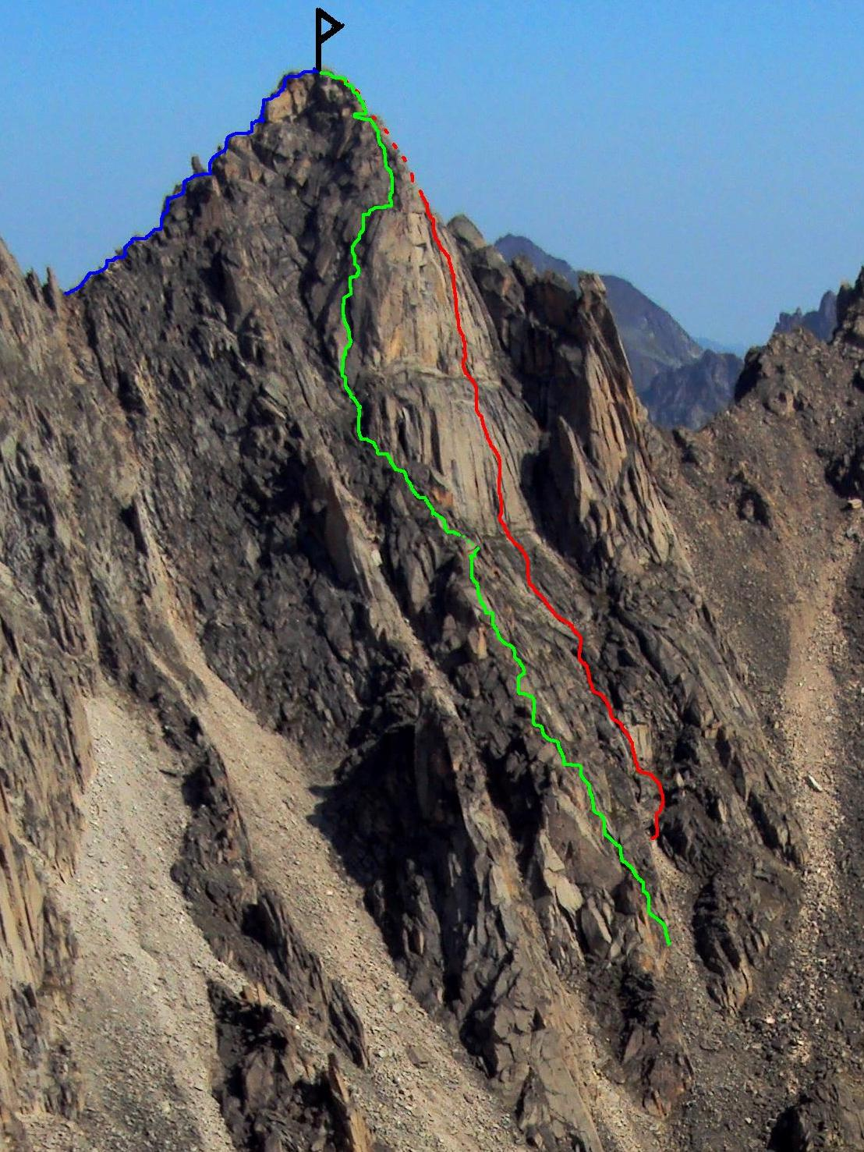

**ЗЕЛЕНЫЙ – маршрут пройденный командой**

**КРАСНЫЙ – маршрут Глазунова 2011г. 4Б к.сл.**

**СИНИЙ – маршрут Попова 2010 2Б к.сл.**

**Фото профиля маршрута слева (нижняя часть).**

Фото выполнено во время первопрохождения на в. Север по маршруту по С ст. СЗ плеча 30.07.12г. Высота съемки 2350м. над у.м. 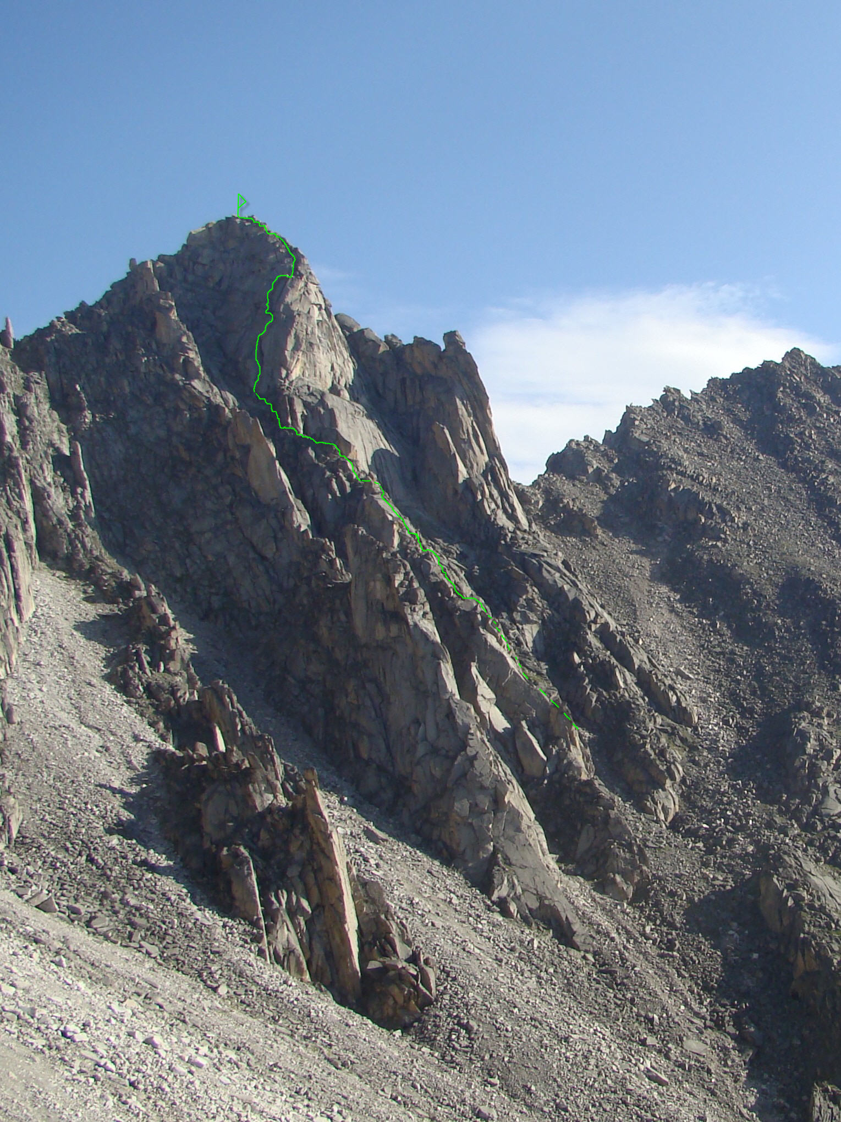

**Фото профиля маршрута справа (верхняя часть).**

Фото выполнено из цирка Аляска, высота съемки 2150м. над у.м.. Дата 30.07.12г.

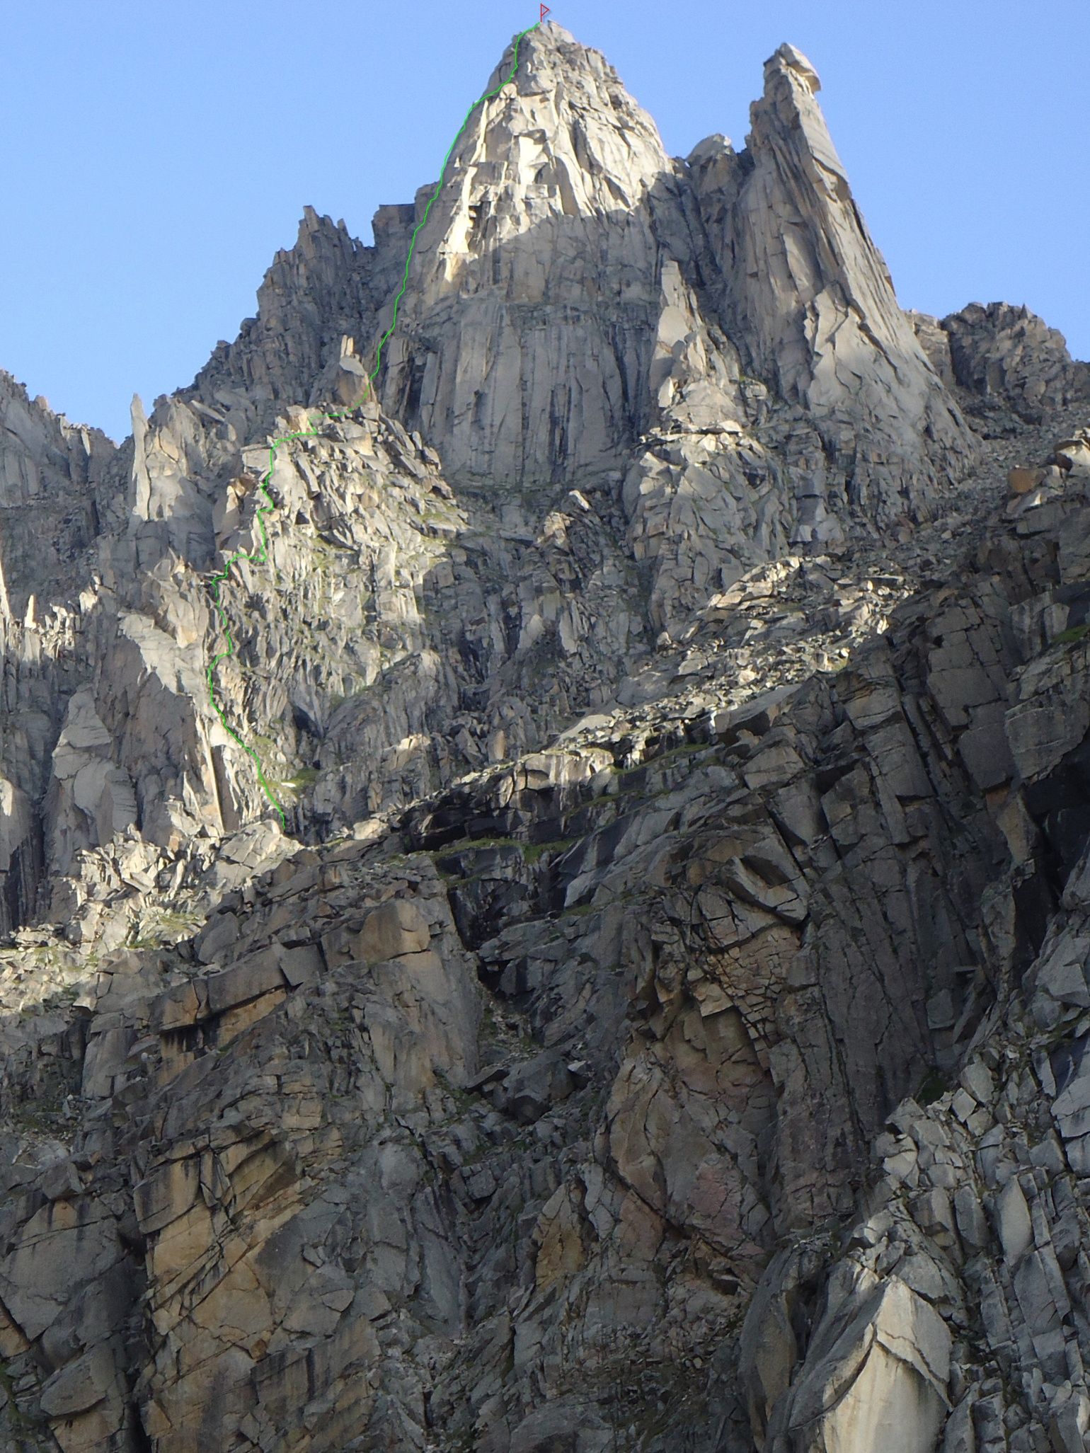

**Рисованный профиль маршрута**

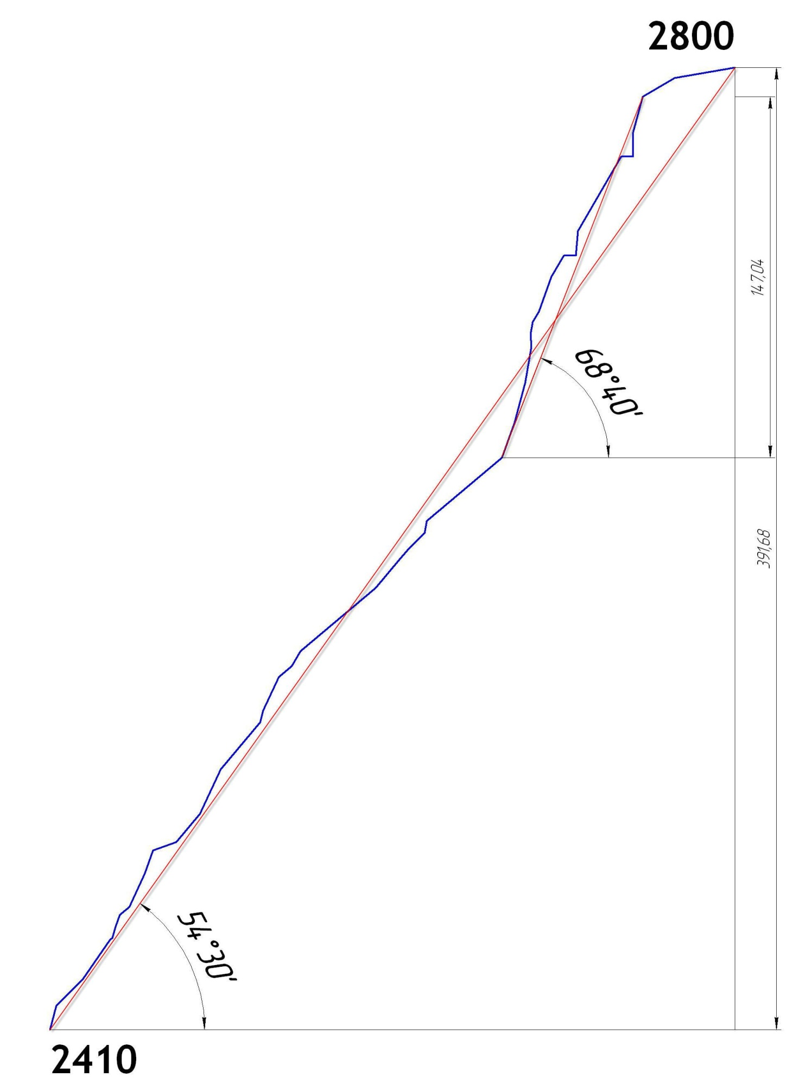

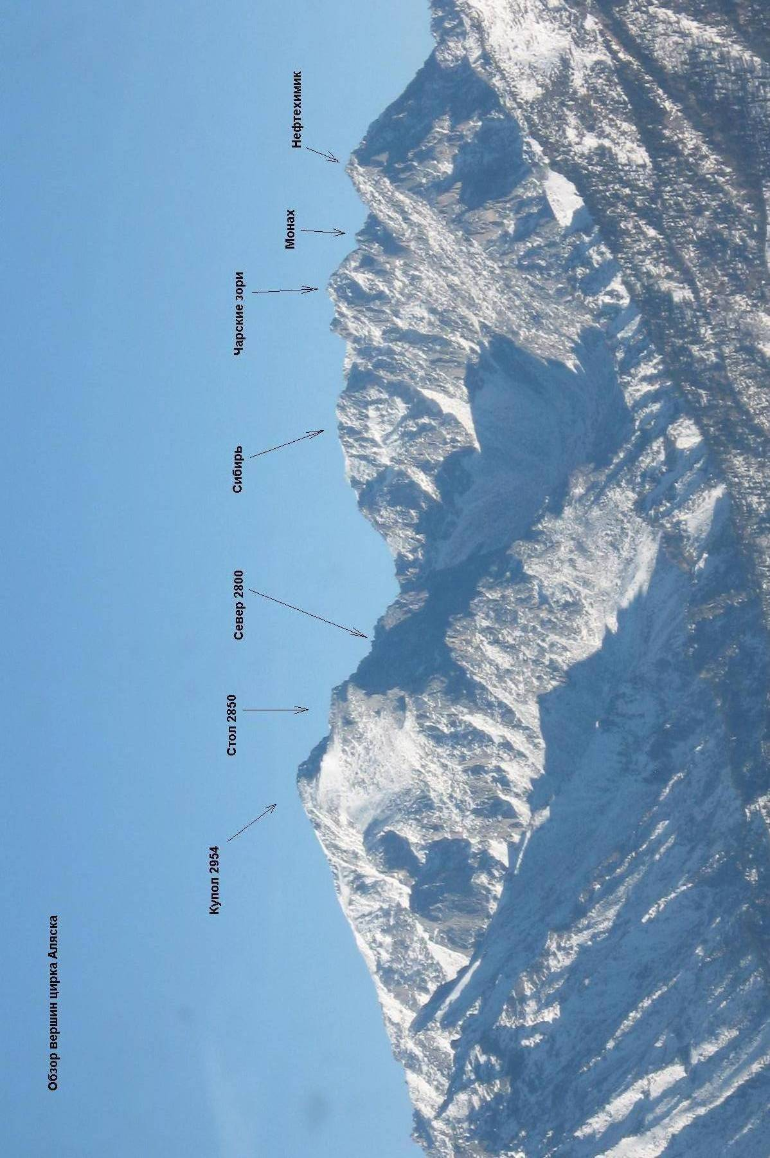**Панорама вершин цирка Аляска**

Карта-схема ущелья Барун-Хандагай

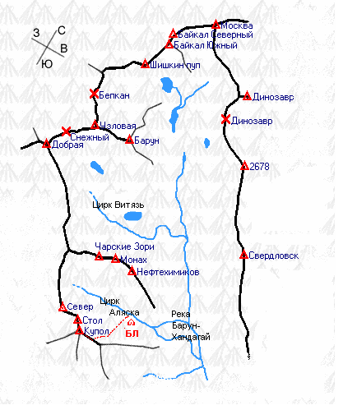Ущелье Барун – Хандагай одним из самых перспективных районов Восточного Саяна в спортивно альпинистском плане.

Вершина Монах находится в одном узле с вершиной Купол (2954м), которая является доминирующей в данном районе. Расположена в Тункинском районе Республики Бурятия. Ближайший крупный населенный пункт – поселок Аршан. От Аршана на автомобиле повышенной проходимости можно добраться до створа ущелья, так называемой Баруновской «поляны» путь около пятнадцати километров. Далее заход по ущелью, есть тропа, район в летний период популярен у туристов. Цирк Аляска находится слева по ходу ущелья, перепад высот на заходе 1400м, протяженность примерно 15 км. В летний период под стену можно подойти за 6-8 часов, зимой же может понадобиться 5-6 дней из-за большого количества снега.

С южной стороны на вершину Монах проходит три маршрута: 2Б, 4Б, и наш ор.4А.

**График восхождения**

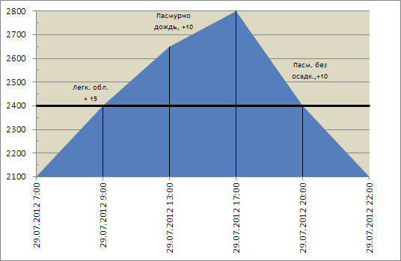

График движения команды на маршруте:

29.07.12г. в 07:00 команда вышла из базового лагеря расположенного в цирке Аляска.

29.07.12г. в 09:00 начало работы на маршруте.

29.07.12г. в 10:30 КТ №1 участок R10.

29.07.12г. в 13:00 КТ №2 участок R23.

29.07.12г. в 17:00 Вершина.

29.07.12г. в 22:00 Возвращение в лагерь.

|  |  |  |  |  |  |  |  |  |  |  |
| --- | --- | --- | --- | --- | --- | --- | --- | --- | --- | --- |
| Участок | Закл.  Элем. | Френд | Ск.  крюк | Ск.Х.  Фифы | Шл. | Схема маршрута в символах UIAA М 1:2000 Лист 1 | Прот.  в (м) | Крут.  в (гр) | Лаз. | ИТО |
| R38-39 | - | - | - | - | - | Uiaa | 25 | 0-20 | 2- | - |
| R37-38 | - | - | - | - | - |  | 15 | 30 | 2+ | - |
| R36-37  R34-(36) | 1  1 | 1  - | - | - | - |  | 15  5(+10) | 75  0(90) | 4-  -(5-) | - |
| R33-34 | 1 | 1 | - | - | - |  | 35 | 60 | 4- | - |
| R32-33  R31-32 | -  - | 1  - | - | - | - |  | 10  5 | 85  0 | 5-  - | - |
| R30-31  R29-30  R28-29 | -  1  - | -  1  - | - | - | - |  | 10  15  5 | 60  70  60 | 3+  5-  4- | - |
| R26-(28) | 2 | 2 | 3 | - | - |  | 5(+5) | 95(80) | 6+(5-) | A2(-) |
| R25-26 | - | 2 | - | - | - |  | 15 | 80 | 6- | - |
| R24-25 | 1 | 2 | - | - | - |  | 17 | 75 | 6- | - |
| R23-24 | - | 2 | - | - | - |  | 15 | 70 | 5+ | - |
| R22-23 | 1 | 1 | - | - | - |  | 40 | 40 | 2+ | - |
| R21-22  R20-21  R19-20  R18-19 | -  1  -  - | -  -  -  - | - | - | - |  | 5  10  5  15 | 80  45  50  50 | 4-  2+  2-  3- | - |
| R17-18 | 1 | 1 | - | - | - |  | 40 | 40 | 2+ | - |
| R16-17  R15-16  R14-15 | 1  -  - | 2  -  2 | 1  -  - | - | - |  | 7  7  15 | 60  40  65 | 4-  2+  5- | - |
| R13-14  R12-13 | -  - | -  - | - | - | - |  | 5  25 | 75  50 | 4-  3- | - |
| R11-12  R10-11 | 2  - | 2  - | - | - | - |  | 20  15 | 65  50 | 4+  2+ | - |
| R9-10  R8-9  R7-8 | -  1  - | -  1  1 | - | - | - |  | 10  10  15 | 20  70  65 | 1+  4+  3+ | - |
| R5-6  R4-5 | -  1 | 1  2 | - | - | - |  | 5  5 | 70  75 | 4-  4+ | -  - |
| R2-3  R1-2  R0-1 | 1  -  1 | -  -  1 | - | - | - |  | 20  15  10 | 55  45  75 | 2+  2-  4- | -  -  - |

**Схема основной части маршрута выполненная в символах УИАА в масштабе 1:2000, лист 1**

**Описание рельефа**

R0-1 10м, 750, 4- Мокрый ВУ-камин. Из кулуара влево.

R1-2 15м, 450, 2- Крутой травянистый склон, движение по линии падения воды.

R2-3 20м, 550, 2+ ВУ чуть влево.

R3-4 1м, 300, Полка.

R4-5 5м, 750, 4+ Стенка под нависание. Станция.

R5-6 5м, 700, 4- Траверс вправо, под нависанием.

R6-7 5м, 400, 2- Травянистая полка под ВУ.

R7-8 15м, 650, 3+ ВУ с травой.

R8-9 10м, 700, 4+ ВУ чуть вправо.

R9-10 10м, 200, 1+ по полке вдоль гребня. Станция.

R10-11 15м, 500, 2+ по гребню.

R11-12 20м, 650, 4+ Правее гребня по внутренним углам.

R12-13 25м, 500, 3- Разрушенный гребень.

R13-14 5м, 750, 4- Лаз между камней – шкуродер.

R14-15 15м, 650, 5- Широкая щель на плите.

R15-16 7м, 400, 2+ По гребню.

R16-17 7м, 600, 4- Окатанные скалы под нависающий камень справа от гребня.

R17-18 40м, 400, 2+ Справа от гребня, переход на левую сторону.

R18-19 15м, 500, 3- ВУ.

R19-20 5м, 500, 2- Спуск.

R20-21 10м, 450, 2+ Косая полка.

R21-22 5м, 800, 4- Угол на гребень.

R22-23 40м, 400, 2+ Слева от «перьев» под стену, КТ №2

R23-24 15м, 700, 5+ ВУ.

R24-25 17м, 750, 6- Система щелей влево.

R25-26 15м, 800, 6- Под отвесный ВУ.

R26-27 5м, 950, 6+, А2 По отвесному ВУ.

R27-28 5м, 800, 5- Выход на полку.

R28-29 5м, 600, 4- Влево траверс.

R29-30 15м, 700, 5-/+ По крупноблочному рельефу вверх, чуть вправо.

R30-31 10м, 600, 3+ Выход на полку.

R31-32 5м, 00, Полка.

R32-33 10м, 850, 5- ВУ вверх с полки.

R33-34 35м, 600, 4- Несложное лазание по крупноблочным скалам вверх.

R34-35 5м, 00, Полка.

R35-36 10м, 900, 5- Горизонтальный траверс на другую полку вправо.

R36-37 15м, 750, 4- Стенка на гребень, шаг через щель.

R37-38 15м,300, 2+ Косая полка.

R38-39 25м, 0-200, 2- Выход на вершину.

**Техническое фото маршрута**

Фото выполнено с вершины Стол 2850м, 03.08.12г.

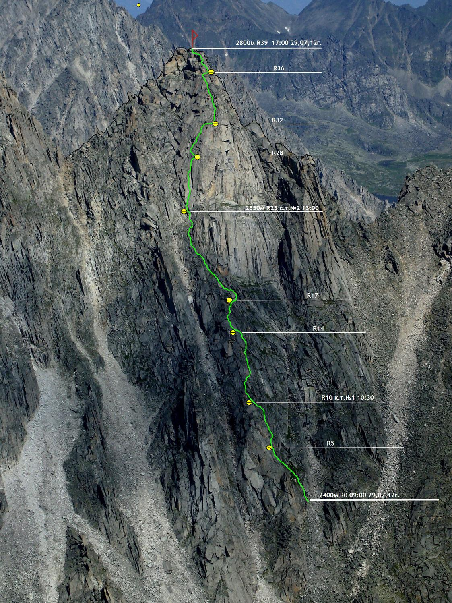

**Характеристика маршрута и действия команды на стене.**

С южной стороны вершины Монах проложено и классифицировано только два маршрута: 2Б Попова 2010, и 4Б Глазунова 2011. Наш маршрут проходит по южному контрфорсу вершины Монах, и является логичной ниткой, привязанной к рельефу от начала и до вершины.

Нижняя часть маршрута, до вершинной башни составляет примерно 65% протяженности и в отдельности схожа с полноценным маршрутом 3А категории сложности. Вершинная башня является ключевым участком маршрута, крутизна первой и второй веревки более 700. Сложность лазания на первой веревке в основном 5+,6-(UIAA) или 5С – 6В(по французской), но на одном участке достигает 6+(UIAA), или 7С (по французской). Этот участок практически не проходим свободным лазанием. Маршрут характерен минимальной необходимостью использования крючьев, только на ключевом участке они необходимы.

Спуск с вершины осуществляется в направлении горы Нефтехимик, до восточного плеча в. Монах, затем между вост. плечом и вершинной башней до прохода через южный гребень вост. плеча, затем через него в кулуар между вершинами Монах и Нефтехимик. На спуске минимум четыре дюльфера, остальное можно пройти лазанием.

**Начало маршрута.**

В сорока метрах от начала кулуара, ориентироваться по большому пятну травы.

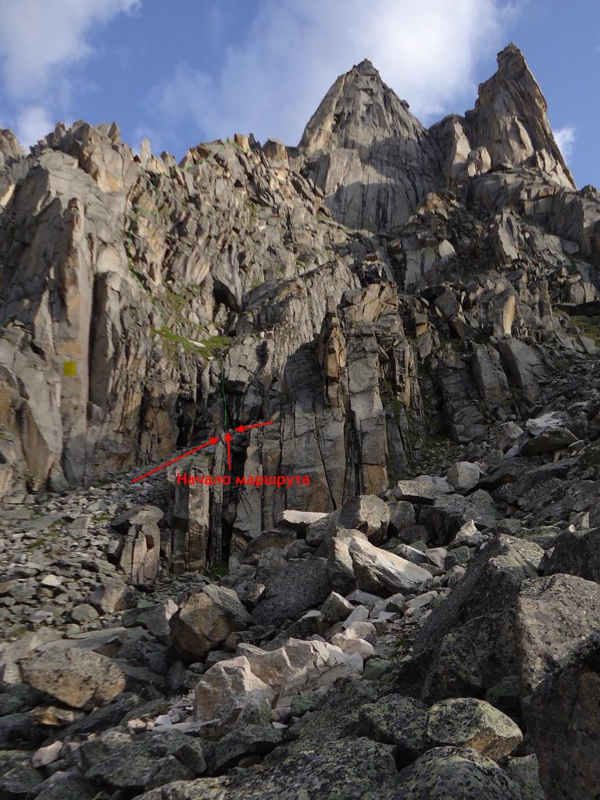

**Первая веревка.**

Лидер находится на станции в точке R5.

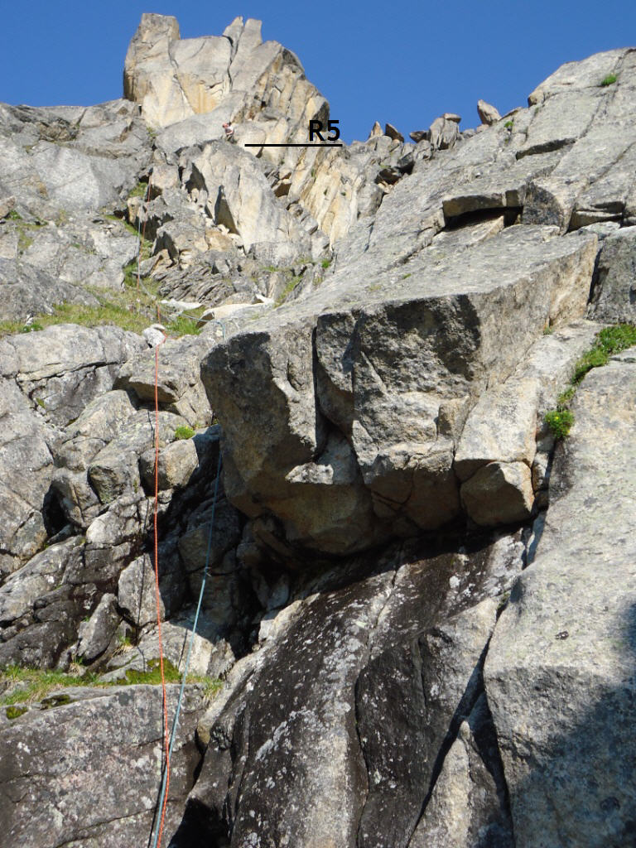

**Участок R14-15.**

Прохождение крутой плиты со щелью.

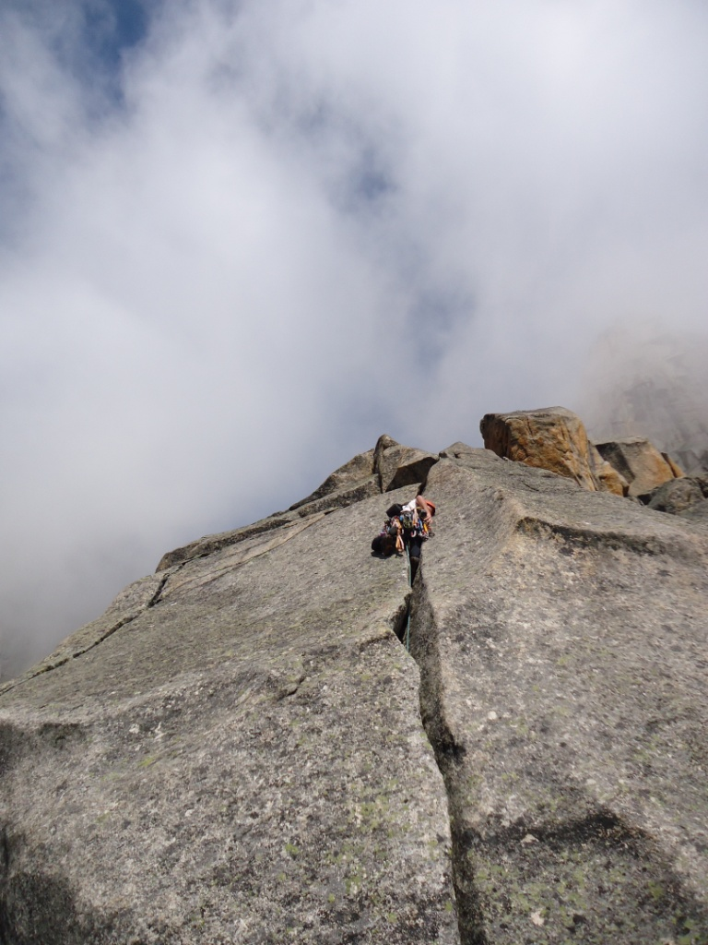

**Станция в точке R 17, после плиты.**

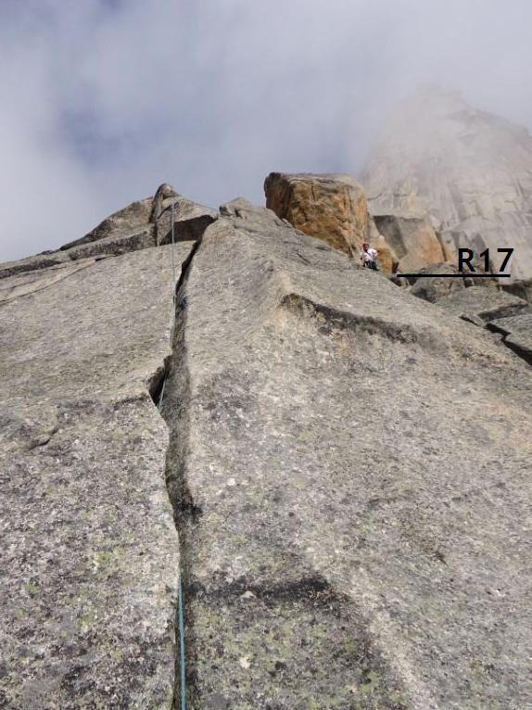

**Ключ маршрута, вершинная башня.**

Участок R23-24, лазание 5+.

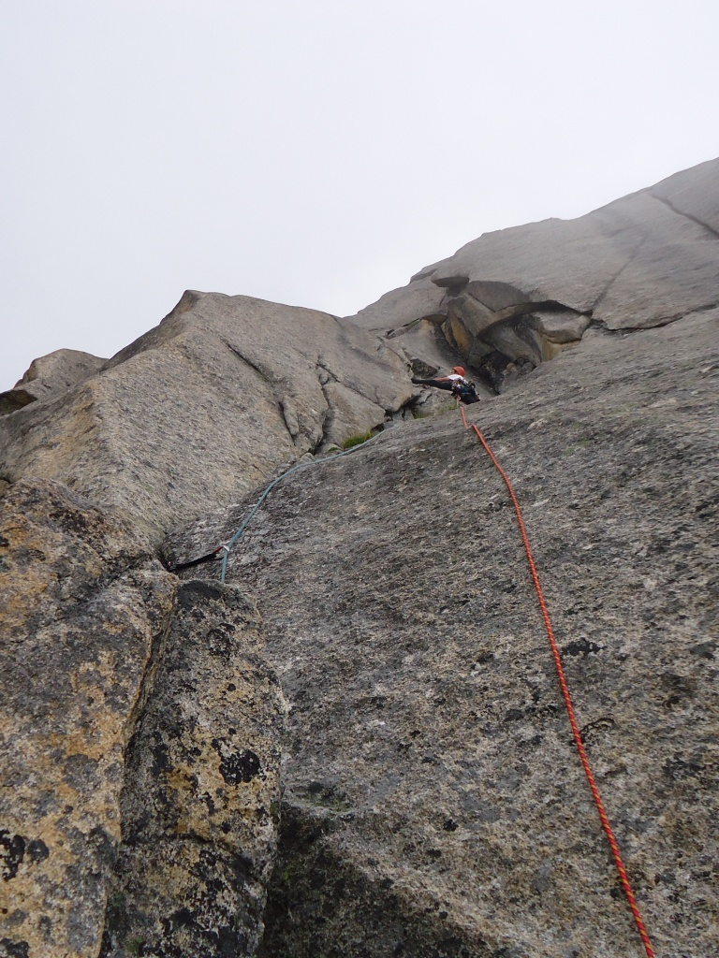

**Ключ маршрута, вершинная башня.**

Участок R24-25, лазание 6-й категории сложности.

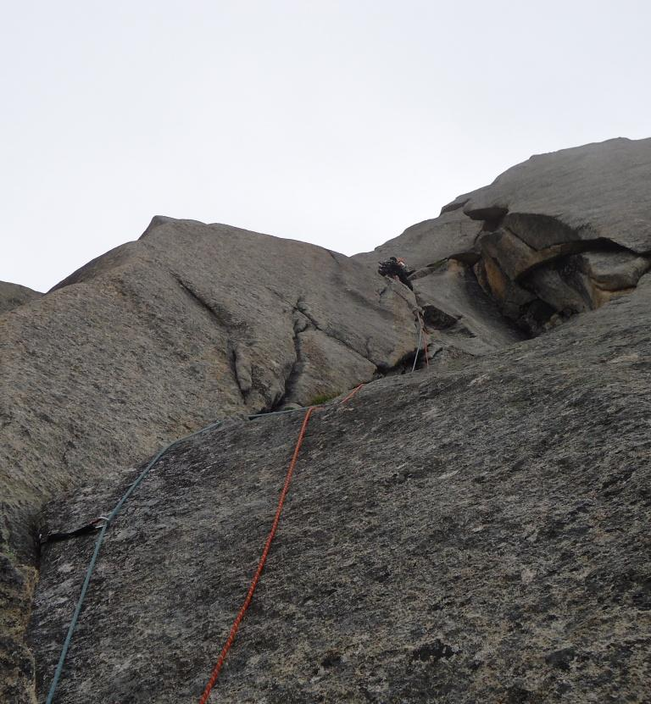

**Ключ маршрута, вершинная башня, 2-я веревка.**

Прохождение перил вторым участником. Скалы мокрые.

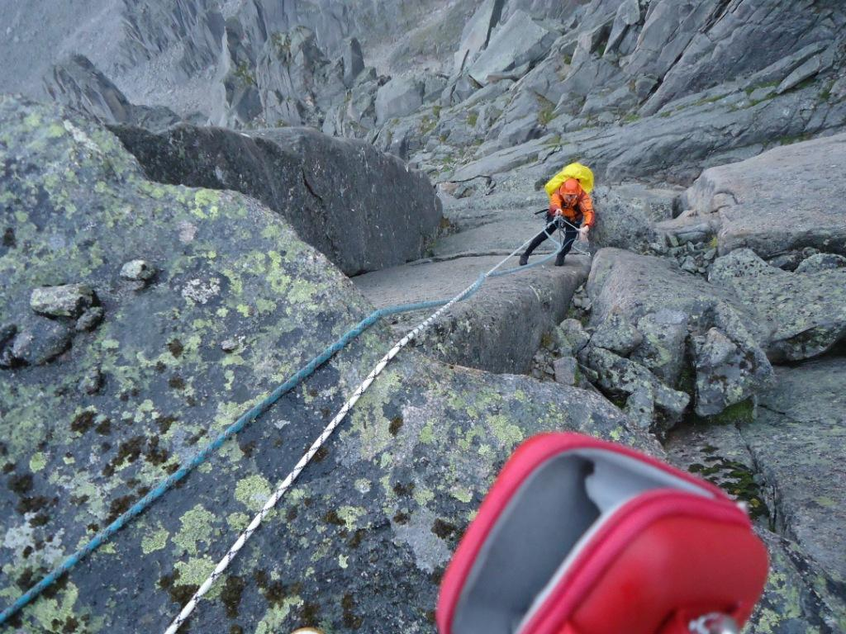

**Вершинная башня, 3-я веревка.**

Лазание по крупноблочному рельефу. Скалы мокрые.

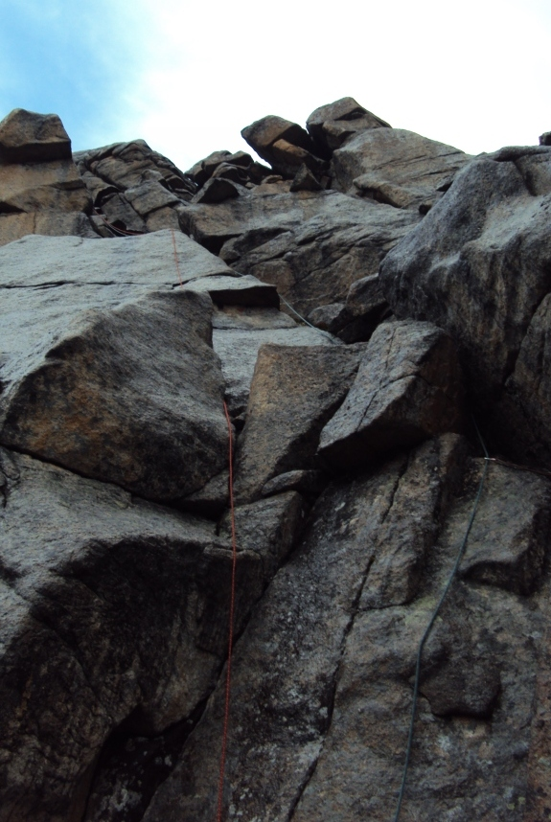

**Вершинная башня.**

Участок R 36-37 преодоление провала. Скалы мокрые.

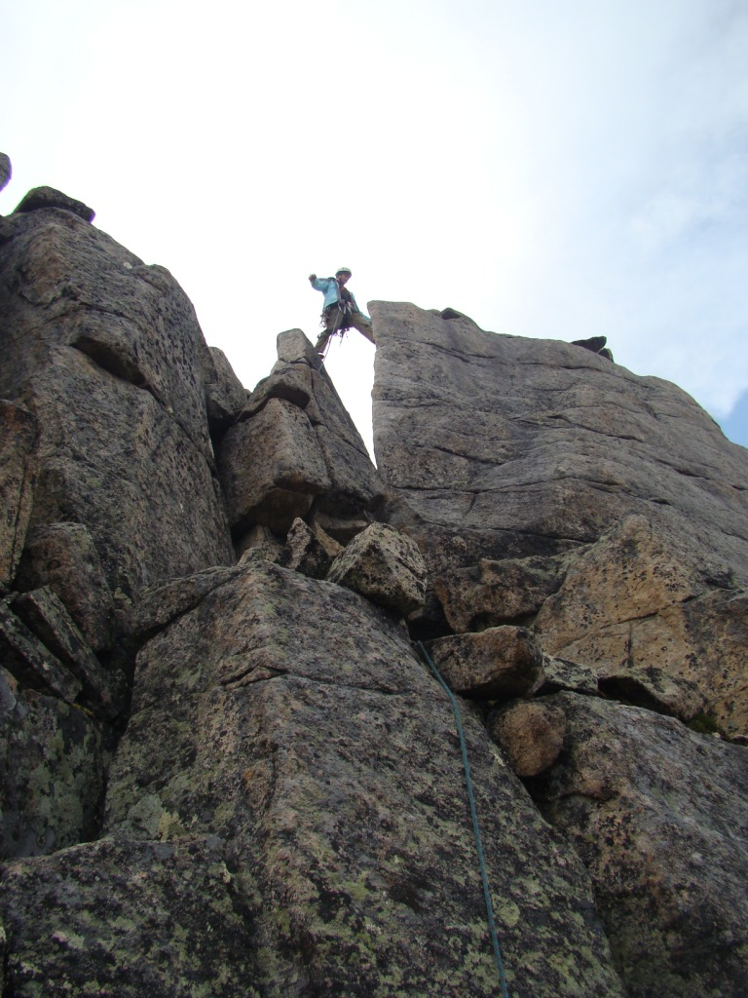

**Участники на вершине.**

Клепиков А.А., Ильинский В.А., Шакиров Д.И.

